囊谦县医疗保障局责任清单
一、行政权力运行流程图
（一）行政处罚
1、社会保险经办机构以及医疗机构、药品经营单位等社会保险服务机构以欺诈、伪造证明材料或者其他手段骗取社会保险基金支出的处罚。
项目类型：行政处罚 承办部门：囊谦县医疗保障局
办理地点：囊谦县新城区 服务、监督电话：0976-8871400
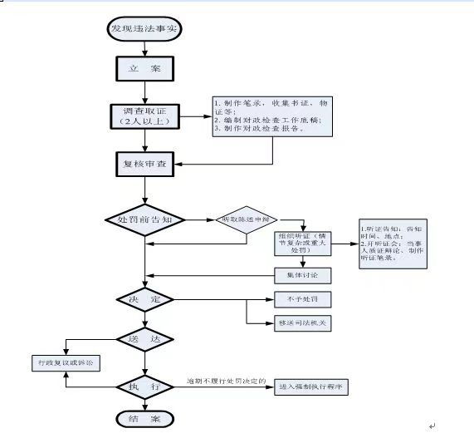
- 行政征收
1、医疗保险费
项目类型：行政征收 承办部门：囊谦县医疗保障局
办理地点：囊谦县新城区
服务、监督电话：0976-8871400
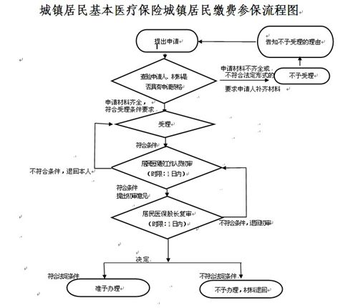
- 行政给付（3项）
- 生育保险待遇支付
项目类型：行政给付 承办部门：囊谦县医疗保障局
办理地点：囊谦县新城区
服务、监督电话：0976-8871400
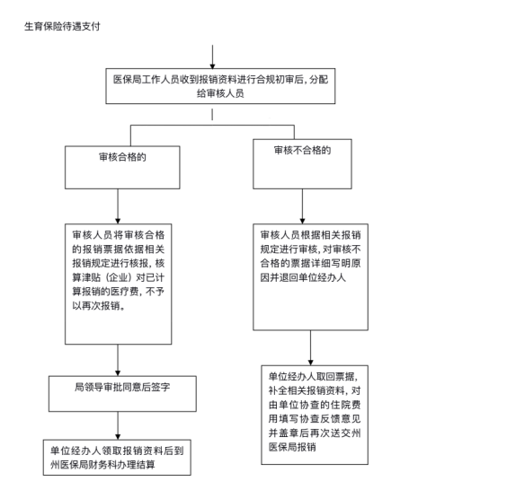
2、城乡居民医疗保险待遇支付
项目类型：行政给付 承办部门：囊谦县医疗保障局
办理地点：囊谦县新城区
服务、监督电话：0976-8871400
3、城镇职工基本医疗保险待遇支付
项目类型：行政给付 承办部门：囊谦县医疗保障局
办理地点：囊谦县新城区
服务、监督电话：0976-8871400
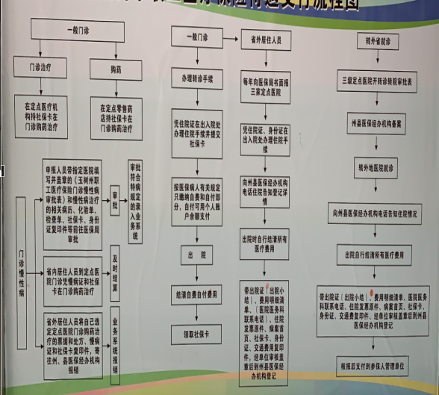
（四）行政确认（3项）
1、生育保险待遇申领
项目类型：行政确认 承办部门：囊谦县医疗保障局
办理地点：囊谦县新城区
服务、监督电话：0976-8871400

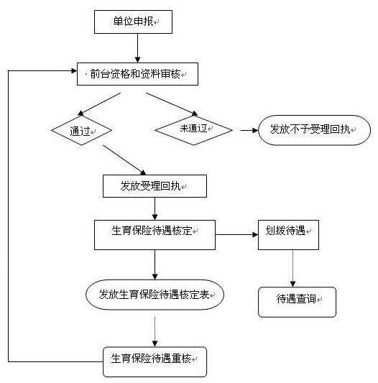
- 医疗保险登记及医疗保险费申报核定
项目类型：行政确认 承办部门：囊谦县医疗保障局
办理地点：囊谦县新城区
服务、监督电话：0976-8871400
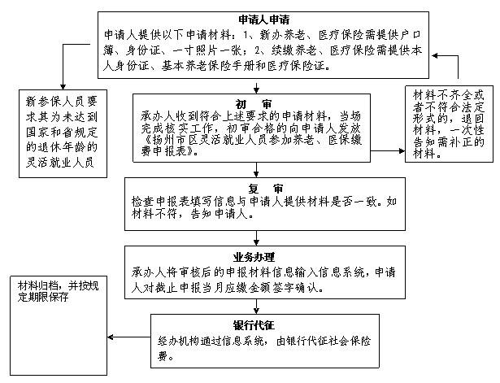
- 低保、特困等困难群众医疗救助
项目类型：行政确认 承办部门：囊谦县医疗保障局
办理地点：囊谦县新城区
服务、监督电话：0976-8871400
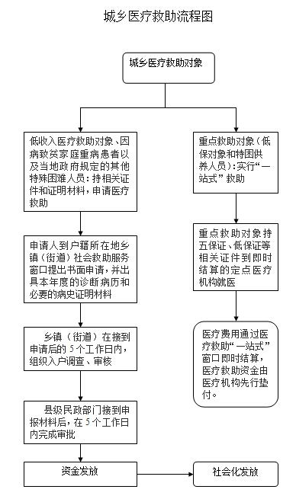（五）行政监督（1项）
- 对基本医疗保险基金的监督管理
项目类型：行政监督 承办部门：囊谦县医疗保障局
办理地点：囊谦县新城区
服务、监督电话：0976-8871400
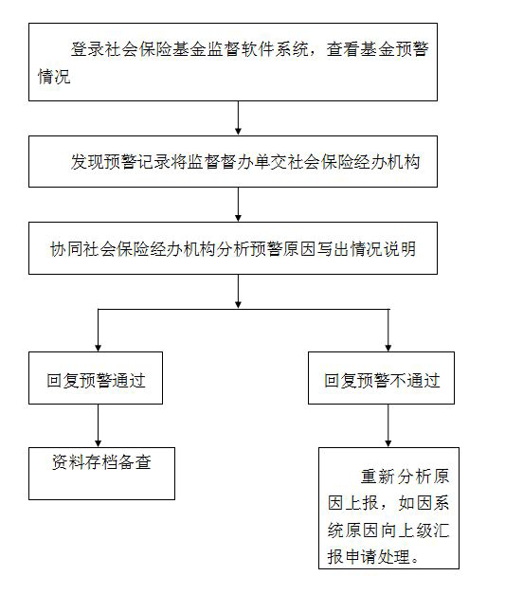

- 行政检查（1项）
项目类型：行政检查 承办部门：囊谦县医疗保障局
办理地点：囊谦县新城区
服务、监督电话：0976-8871400
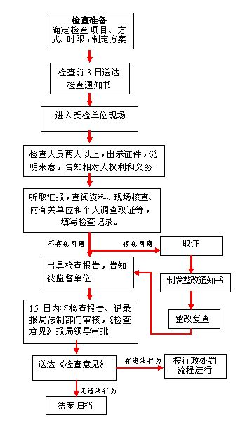
- 其他行政权力（2项）
- 县级行政事业单位医疗保险转诊、转院、转外就医、特检、特疹、特殊用药、特殊病门诊审批
项目类型：其他行政权力 承办部门：囊谦县医疗保障局
办理地点：囊谦县新城区
服务、监督电话：0976-8871400
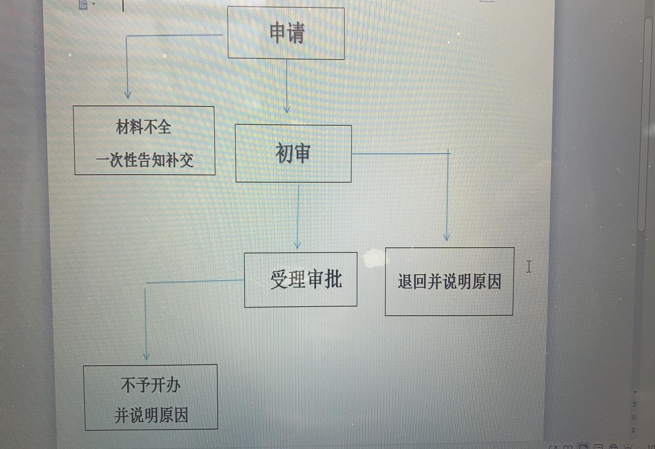
- 基本医疗保险定点医药机构准入评价
项目类型：其他行政权力 承办部门：囊谦县医疗保障局
办理地点：囊谦县新城区
服务、监督电话：0976-8871400
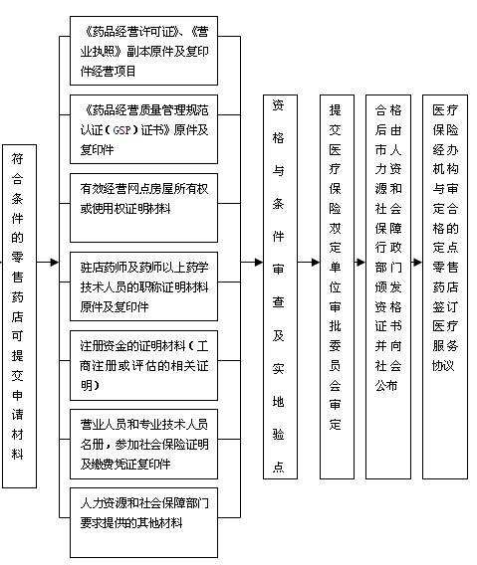
- 公共服务（1项）
- 办理跨省异地就医登记备案相关手续
项目类型：公共服务 承办部门：囊谦县医疗保障局
办理地点：囊谦县新城区
服务、监督电话：0976-8871400
